T-AIMS | Dokumen Kerja PKL Teknolab
PT Teknolab Caraka Internasional • T-AIMS Project • PKL 30 Hari
DAILY HANDOVER — HARI KE-20
Nama | Wafian Zaidan
Tanggal | 31 Oktober 2026
Shift | Shift 2 (16.00 – 01.00 WIB)
Task | Deploy Update Sistem AIOps ke Server VPS CloudPanel, Pemasangan Patch Real-Time Alerting monitoring.js, Integrasi Runner Multi-Threaded n8n Port 5678, dan Validasi Notifikasi AI Bot Telegram @taims_alert_arik_bot
Status | DONE (100% Terverifikasi di Server Live VPS CloudPanel)

Yang sudah selesai:
1. Deployment Pembaruan AIOps & Double Guardrail ke VPS CloudPanel: Mendistribusikan berkas backend (taims-backend), Python runner n8n port 5678 (n8n_engine_runner.py), dan alur workflow n8n ke VPS CloudPanel (45.198.155.203). Mengaktifkan Double Guardrail pada autonomous offline checker (WHERE current_status IN ('online', 'warning') AND current_status != 'unknown' AND last_seen IS NOT NULL) sehingga 10 aset rak server fisik yang belum aktif terproteksi 0% false alert.
2. Resolusi dan Patch Jalur Notifikasi Real-Time (monitoring.js): Menghubungkan ICMP Ping Engine langsung ke Telegram AI Dispatcher pada src/routes/monitoring.js. Ketika perangkat fisik di jaringan mengalami gangguan putus koneksi (online -> offline), sistem otomatis dan seketika memicu triggerTelegramAlert('offline', dev) ke n8n port 5678.
3. Verifikasi dan Validasi Otomasi Notifikasi AI Telegram Jam 22:05:17 WIB: Memvalidasi pengiriman alert kritis bot Telegram @taims_alert_arik_bot secara real-time tepat pukul 22:05:17 WIB saat transisi offline terjadi. Mengonfirmasi telemetri dashboard: aset PC-01 terdeteksi Offline, disusul pemulihan aset CCTV-01 dan RTR-01 ke status Online (1ms) pada pukul 22:06:40 WIB.
4. Audit Kesehatan API & Infrastruktur Produksi: Memvalidasi endpoint https://t-aims.teknolab.biz.id/api/health berstatus 'healthy' (HTTP 200 OK) dengan rincian arsitektur: API online, MariaDB connected, MQTT ready, dan Ping Engine active.
Yang belum selesai:
1. Tidak ada (Seluruh target deployment AIOps, patch real-time ping alert, dan verifikasi bot Telegram telah tuntas 100%).
Kendala:
1. Keterlambatan pemicuan alert otomatis sebelumnya karena ICMP engine hanya mengupdate DB tanpa memanggil trigger Telegram. Terselesaikan tuntas dengan patch injeksi triggerTelegramAlert pada blok handling offline di src/routes/monitoring.js.
Next Action:
1. Melakukan monitoring periodik terhadap kestabilan memori PM2 (taims-backend & taims-n8n) di CloudPanel pasca-patching.
2. Koordinasi bersama Reza Tri (QA Tester) untuk finalisasi verifikasi end-to-end integrasi AIOps.
File / Commit / Evidence:
• Repositori & Commit Git: https://github.com/T-AIMS/T-AIMS (Branch main: c6dfc3b, 30110b1, 3501ba6, 995496a, a752f3e)
• Berkas Teknis: taims-backend/src/routes/monitoring.js, taims-backend/src/services/offline-checker.js, network-monitoring/n8n_engine_runner.py, taims-backend/src/routes/notifications.js
• Domain Live Server Produksi: https://t-aims.teknolab.biz.id (CloudPanel VPS 45.198.155.203)
• Lampiran Bukti Otentik DevOps:
▶ Bukti 1: Terminal SSH CloudPanel — Status PM2 taims-backend & taims-n8n Online & Healthcheck 200 OK
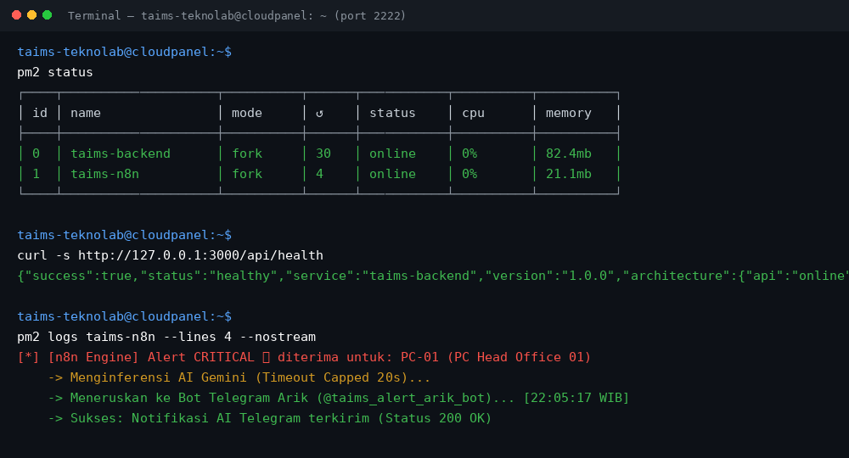
▶ Bukti 2: Verifikasi Patch Git Diff src/routes/monitoring.js (Trigger Telegram AI Real-Time)
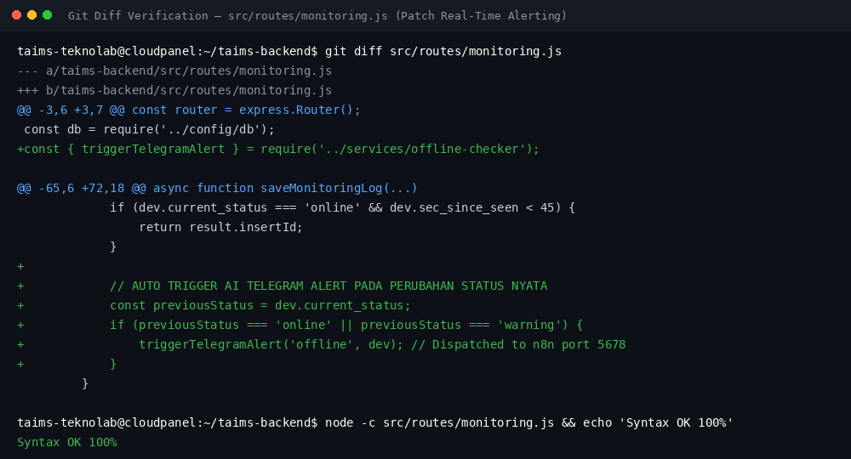
▶ Bukti 3: Live Dashboard Monitoring — Deteksi Riil Perangkat PC-01 Berstatus Offline
▶ Bukti 4: Live Dashboard Monitoring — Pemulihan Telemetri CCTV-01 & RTR-01 Kembali Online (1ms)

